Департамент мировой экономики и мировых финансов

IV МЕЖДУНАРОДНЫЙ ФОРУМ ФИНАНСОВОГО УНИВЕРСИТЕТА
«ЧТО ДЕНЬ ГРЯДУЩИЙ НАМ ГОТОВИТ?»

29 ноября 2017 г. в рамках IV Международного форума Финансового университета, проходившего в этом году под девизом «Что день грядущий нам готовит?», Департамент мировой экономики и мировых финансов совместно с Департаментом политологии и Департаментом языковой подготовки провел Международную научно - практическую конференцию «РОССИЯ И МИР: ГЛОБАЛИЗМ VS ПРОТЕКЦИОНИЗМ». Встреча собрала более 100 человек.
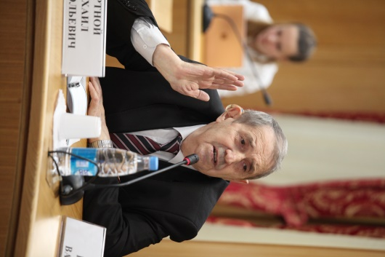
На конференции, ведущим модератором которой выступила руководитель Департамента мировой экономики и мировых финансов Е.А. Звонова, обсуждались такие вопросы как протекционизм в истории и современности, новый этап глобализации, обострение конкуренции между глобальными игроками под влиянием противоречий мировой экономики, Россия и новый экономический порядок, новые вызовы и возможности адаптации российской экономики в условиях дисбалансов финансовой глобализации.
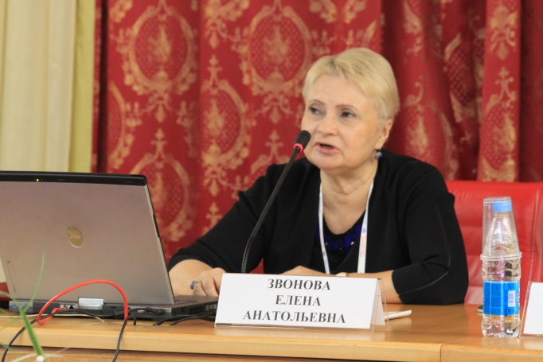

Конференцию открыл доклад известного международного журналиста и общественного деятеля Джульетто Кьеза.
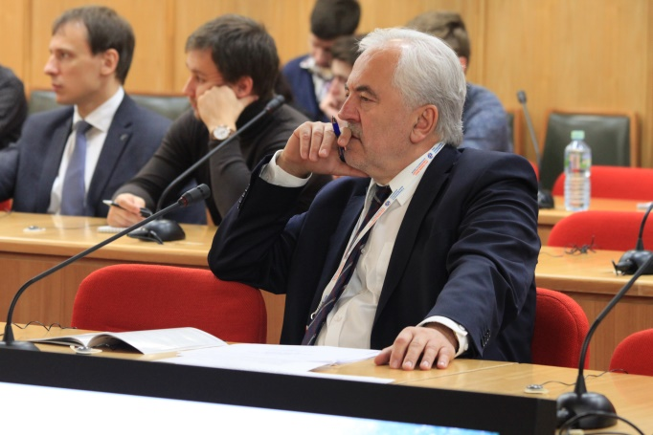В своем выступлении синьор Кьеза обозначил основные наиболее острые проблемы, стоящие перед современным миром.
В научной дискуссии по обсуждаемым вопросам выступили профессор Департамента политологии Я.А. Пляйс,
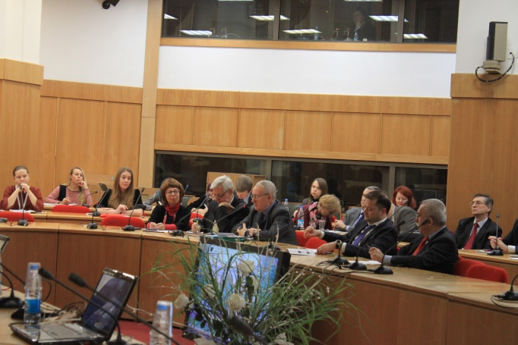
заведующий отделом внешнеэкономических исследований Инсти-тута США и Канады РАН М.А. Портной, директор института актуальной экономики Н.О. Исаев, главный директор по финансовым исследо-ваниям Института энергетики и финан-сов М.В. Ершов, профессор Департа-мента мировой эконо-мики и мировых фи-нансов А.В. Кузнецов, известный экономист, политический деятель Лейбористской партии Великобритании С.К. Холланд, профессор Департамента мировой экономики и мировых финансов Б.А. Хейфец, профессор Дублинского технологического института Рут Кэйси, профессор Департамента мировой экономики и мировых финансов А.В. Навой, декан Международного финансового факультета профессор А.И. Ильинский, международный журналист, доцент Департамента политологии Г.В. Мирзаян, 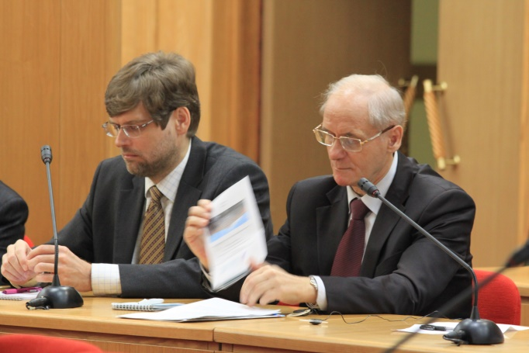профессор Департамента мировой экономики и мировых финансов В.Я. Пищик и другие участники форума.
Научная дискуссия получилась острой и весьма плодотворной. Участники конференции высказали ряд идей, дальнейшее развитие которых будет способствовать продвижению России по пути экономического роста.
Был дан и ответ на главный вопрос конференции: протекционизм как элемент экономической политики государства незаменим для развивающихся стран в эпоху глобализации в качестве защитного механизма национального рынка.

презентация книг авторов департамента мировой экономики и мировых финансов

Дальнейшая программа Форума включала подготовленную коллективом Департамента мировой экономики и мировых финансов совместно с издательством КНОРУС презентацию книг, изданных авторами Департамента.
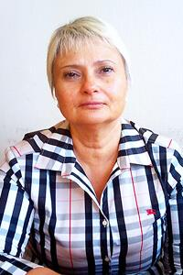
Департамент мировой экономики и мировых финансов презентовал новый учебник для бакалавров и магистров «Международные валютные отношения», подготовлен-ный коллективом авторов департамента под редакцией М.А. Эскиндарова и Е.А. Звоновой, вышедший в октябре 2017 года в издательстве «Кнорус». Данный учебник является второй публикацией в серии «Библиотека финансиста – международника» после учебника «Международный финансовый рынок». В учебнике рассматриваются теоретические и практические аспекты всех направлений функционирования современных международных валютных отношений, международной валютной системы и международного валютного рынка.
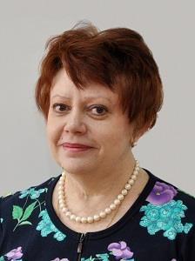
Состоялась также презентация монографии В.В. Перской и М.А. Эскиндарова «Многополярность: институты и механизмы согласования национальных интересов», выпущенной издательством «Кнорус». В монографии анализируется широкий круг теоретико-концептуальных и практических, связанных с собственно содержанием понятия многополярности, ее трактовкой истеблишментом и интеллектуальным сообществом стран «золотого миллиарда» и развивающихся экономик, в т.ч. России, Индии, Китая и Ирана; анализируются концепции формирования в этих странах национальных интересов и практики их реализации; рассматривается трансформи-рование современной системы регулирования и согласования национальных интересов, в т. ч. сохранения основ, сложившихся на базе международного права после Второй мировой войны и возможности развития новых форм и уровней межгосударственного взаимодействия.

круглый стол
«Проблемы и перспективы развития международных экономических отношений на пространстве Большой Евразии»

Во второй половине второго дня Форума Департамент мировой экономики и мировых финансов совместно с Общественной Палатой Российской Федерации, Институтом экономики РАН, ИНИОН РАН, Институтом Философии РАН и Ассоциацией «Аналитика» организовал круглый стол на тему «Проблемы и перспективы развития международных экономических отношений на пространстве Большой Евразии».
Основными модераторами круглого стола выступили профессор Департамента мировой экономики и мировых финансов И.З. Ярыгина и заведующая кафедрой мировой экономики и управления внешнеэкономической деятельностью факультета государственного управления МГУ имени М.В. Ломоносова Н.Г. Щеголева.
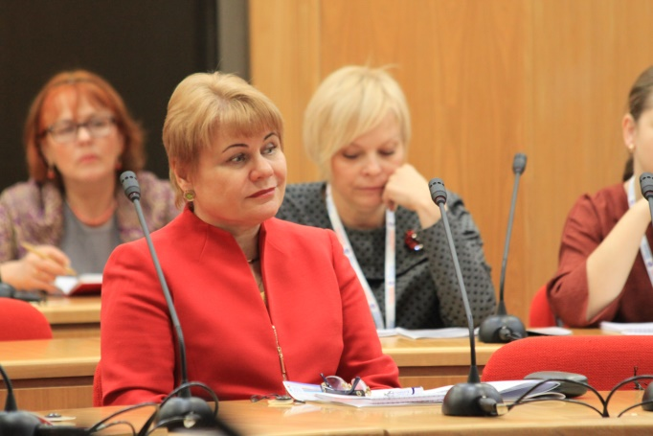

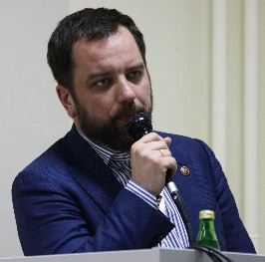
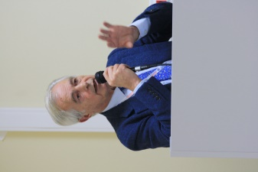
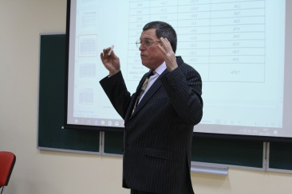
В мероприятии приняли участие представители Республики Беларусь, различных регионов России, а также гости из Ирландии и Китая. Участники круглого стола обсудили такие вопросы, как экономический рост и развитие Большой Евразии, обеспечение устойчивого развития международных финансовых отношений, ответ на вызовы глобализации и интеграционных процессов, факторы роста международного экономического сотрудничества, изменения в макро-экономической и финансовой полити-ке, приоритеты эко-номического сотрудничества Большой Евразии, формирующиеся рынки и эволюция управления мировой экономикой и мировыми финан-сами.
Мероприятие вызвало широкий интерес не только у научных работников, но и у студентов и аспирантов Финансового университета.

молодежная программа форума

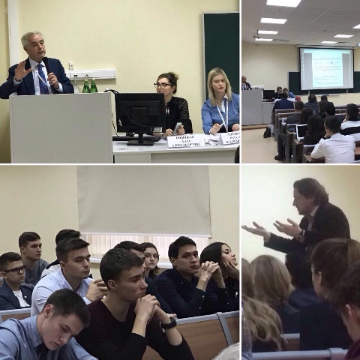
Третий день Форума Департамент мировой экономики и мировых финансов целиком посвятил молодежной программе. Для студентов, аспирантов и докторантов было организовано три мероприятия: Международная молодежная конференция «Экономическая и финансовая безопасность страны: внешнеэкономический фактор и новые цифровые реалии», Круглый стол «Реформирование мировой валютно-финансовой системы: позиция России» и дискуссионная панель «Кто, если не мы: финансовые технологии в мировом хозяйстве». Интерес к мероприятиям молодежной программы был настолько велик, что организаторам секций пришлось проводить конкурсный отбор докладов.
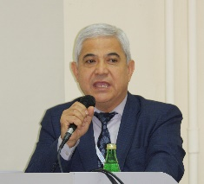
Модераторами конференции выступили доцент А.А. Новицкая, младший научный сотрудник Института экономической политики и проблем экономической безопасности Н.В. Лапенкова. Ведущими спикерами Международной молодежной конференции выступили не только профессора, в том числе профессор Марко Риччери – генеральный секретарь Европейского института политических, экономических и социальных исследований (Рим, Италия), профессор А.А. Арупов – директор Института мировой экономики и международных отношений Университета «Туран» (Алматы, Республика Казахстан), но и практики, в том числе К.Р. Лосев – начальник управления кредитных рисков юридических лиц АКБ «РосЕвроБанк» и М.Н. Чеканов – генеральный директор блокчейн-интегратора «КБ Контракт», член Экспертного совета при Правительстве РФ. В ходе конференции обсуждались вопросы экономической и финансовой безопасности России и стран мира, цифровизации мировой экономики и мировых финансов, перспективы технологии блокчейн и криптовалют.
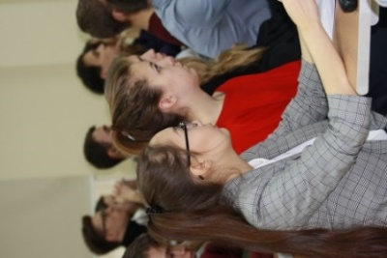
Ведущим спикером Круглого стола выступил профессор Департамента мировой экономики и мировых финансов А.В. Кузнецов, модераторами – доценты А.А. Прудникова и Е.В. Сумароков. В рамках Круглого стола обсуждались проблемы места и роли Россия в современной финансовой архитектуре мира, особенности и перспективы развития различных секторов мирового и российского финансового рынка, взаимодействие России с крупнейшими мировыми финансовыми игроками и партнерами по различным стратегическим союзам.
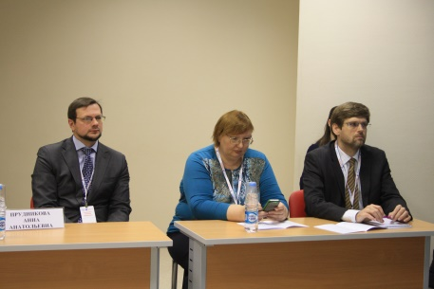
Ведущим спикером Дискуссионной панели выступил профессор Департамента мировой экономики и мировых финансов В.В. Зубенко, модератором – профессор Е.С. Соколова. Основные вопросы дискуссии были связаны с потенциалом использования технологии Blockchain в международных расчетах, финансовыми инновациями и проблемами современного кредитования.
В молодежной программе Департамента приняло участие более 130 человек.

Материал подготовили:
Соколова Е.С., д.э.н., профессор, заместитель руководителя Департамента по научной работе, Сергеева Н.В., к.э.н., доцент, менеджер Департамента

